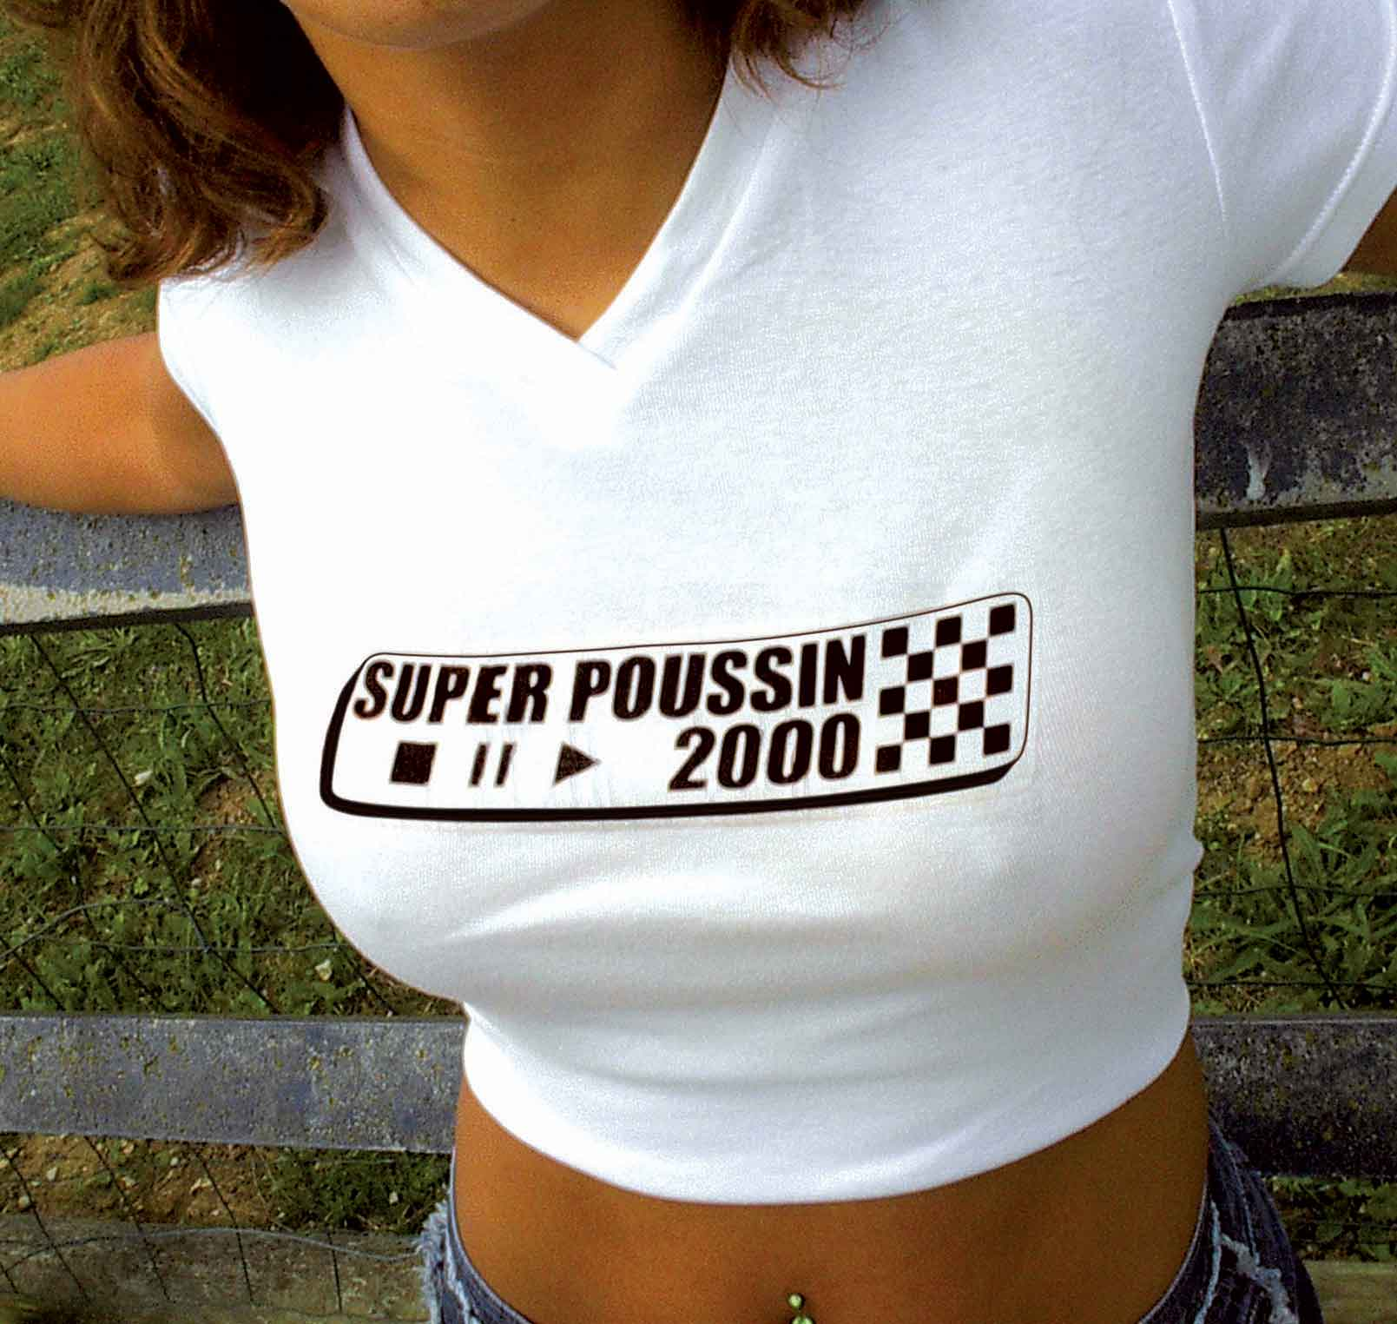


‘’Rock Star Deluxe’’

Nouvelle démo 5 titres dispo
5 Euros (port compris)

Infos-Concerts-mp3
et pour commander le CD
www.superpoussin2000.com

Contact / Management
06 63 48 30 52
superpoussin2000@caramail.com

Le gros son Pop-Punk-Métal avec

un chant féminin qui fait du bien !

Ne pas (se) jeter sur la voie publique

‘’Rock Star Deluxe’’

Nouvelle démo 5 titres dispo
5 Euros (port compris)

Infos-Concerts-mp3
et pour commander le CD
www.superpoussin2000.com

Contact / Management
06 63 48 30 52
superpoussin2000@caramail.com

Le gros son Pop-Punk-Métal avec

un chant féminin qui fait du bien !

Ne pas (se) jeter sur la voie publique

‘’Rock Star Deluxe’’

Nouvelle démo 5 titres dispo
5 Euros (port compris)

Infos-Concerts-mp3
et pour commander le CD
www.superpoussin2000.com

Contact / Management
06 63 48 30 52
superpoussin2000@caramail.com

Le gros son Pop-Punk-Métal avec

un chant féminin qui fait du bien !

Ne pas (se) jeter sur la voie publique

‘’Rock Star Deluxe’’

Nouvelle démo 5 titres dispo
5 Euros (port compris)

Infos-Concerts-mp3
et pour commander le CD
www.superpoussin2000.com

Contact / Management
06 63 48 30 52
superpoussin2000@caramail.com

Le gros son Pop-Punk-Métal avec

un chant féminin qui fait du bien !

Ne pas (se) jeter sur la voie publique

